1., 2. KOMUNIKACIJA: Obrada slova A
V.B. prepoznati i pokazati slovo A, pisati u bilježnicu slovo A
F.K. prepoznati i imenovati slovo A
A.H. imenovati predmete sa slike koji počinju slovom A
Prošli smo mjesec učili slovo I. Sjećaš li se? Potraži ga u bilježnici. Prođi prstićem po slovu I kojeg si oblikovao plastelinom. Pokušaj se sjetiti stvari koje počinju slovom I iz naše omotnice.
Riješi radni listić iz priloga 1.) pa ga zalijepi u bilježnicu.
Tako, sada smo ponovili slovo I, a danas ćemo učiti novo slovo koje se zove A. Pogledaj ove sličice pa ih imenuj.

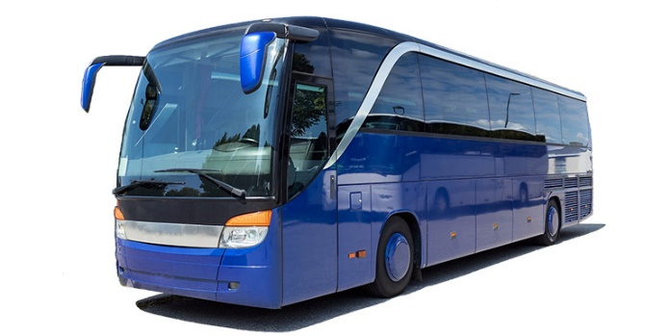
AUTO AUTOBUS

AVION ANANAS

Svi predmeti počinju slovom A. Slovo A je označeno crvenom bojom. Pokaži slovo A u nazivu predmeta. Odlično!
Pogledaj u prilog 2.) pa prstom prijeđi nekoliko puta. Ponavljaj naziv glasa (govori A, A,A,). Donesi plastelin pa oblikuj slovo A nanoseći plastelin tanko na papir.
Ovo je slovo A. pokušaj ga napisati prstom po zraku. Pokušaj ga napisati prstom po stolu. Pogledaj prilog 3.) pa pokušaj napisati u bilježnicu.
Jako dobro!

3., 4. RADNI ODGOJ: Rukovanje predmetima i didaktičkim materijalom: Otisak na papiru
V.B. Uz laganu fizičku potporu i verbalno usmjeravanje pripremiti radni stol za rad temperama. Nanositi temperu na predmet te stvarati otisak na papiru.
F.K., A.H. Imenovati i pokazati list papira. Imenovati boje zelena, smeđa, žuta. Uz laganu fizičku potporu i verbalno usmjeravanje pripremiti radni stol za rad temperama. Imenovati i pokazati tempere. Nanositi temperu na predmet te stvarati otisak na papir.
Današnji zadatak je točkanje unutar zadanog okvira. Okvir će ti pomoći napraviti odrasla osoba. Donesi papir i olovku pa uz pomoć odrasle osobe skiciraj slovo A. Odrasla osoba neka nacrta slovo A koje se može bojiti/točkati (kao u prilogu 2.)
Točkati ćemo uz pomoć tempera i štapića za uši, stoga pripremi tempere, štapić za čišćenje ušiju i tanjurić. Odaberi jednu boju (tempere) po želji pa malo stisni na tanjurić. Umoči štapić pa otiskivanjem nanesi unutar slova A. po želji možeš odabrati i više boja, tako će tvoje slovo A biti šareno i veselije.
Uživaj u ovoj aktivnosti a na kraju što samostalnije pospremi stol i radni prostor.

5. SKRB O SEBI: Otkopčavanje i zakopčavanje velike dugmadi
A.H. F.K. pokazati i imenovati odjevne predmete. Uz laganu fizičku pomoć zakopčavati velike gumbove
V.B. Pokazati odjevne predmete. Samostalno zakopčavati gumbove

Sljedeća aktivnost je malo zahtjevnija i treba je više puta vježbati. Danas ćemo učiti zakopčavati gumbove. Donesi vestu ili košulju koja ima više gumbova. Stavi je na sebe pa vježbaj zakopčavanje i otkopčavanje. Nemoj se ljutiti i brzo odustati. Samo vježbom možemo naučiti samostalno otkopčati i zakopčati gumbove. Vježbaj!
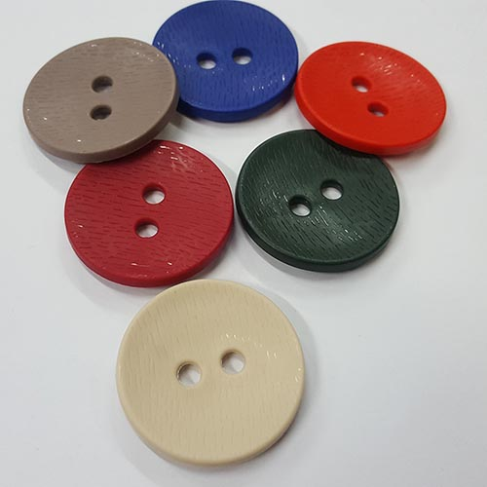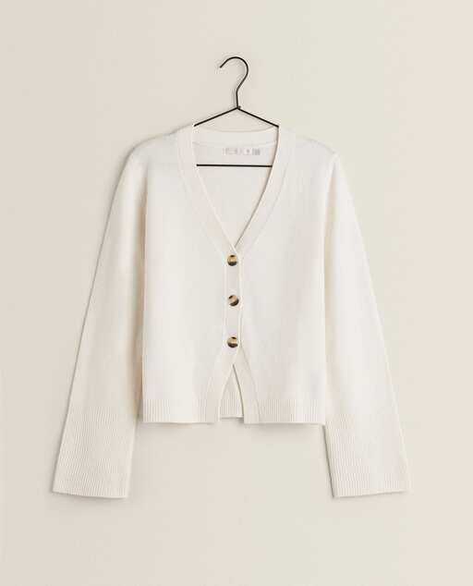

Prilog 1.)
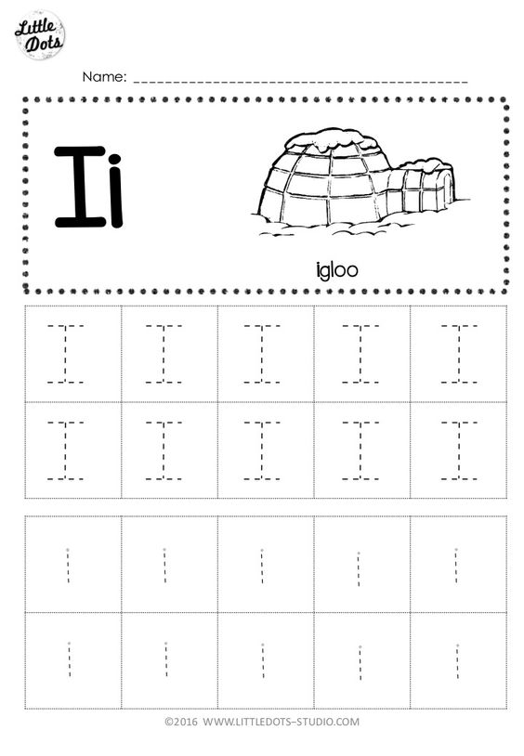
Prilog 2.)

Prilog 3.)
